我的医考之路——感恩.随笔
学员代码:197705018329
（一）
曾几何时，
埋头苦啃，
挑灯夜战，
没有了休息，
没有了团聚。
曾几何时，
辗转，
彷徨，
一次一次落第，
信心消磨殆尽。
何去何从？
是继续还是放弃？
迷茫。迷茫。
挚爱的医学啊，
难道就因一个证，
就将我拒之门外吗？
不信。我不信。
收拾心情重新上路。
无意的邂逅，
我认识了你--《医学教育网》。
是你，
给我重整旗鼓的鼓励；
是你，
帮我把那些繁冗的医学知识化繁为简装进脑里；
是你，
扶我走过艰难的备考路程取得丰硕成绩；
是你，
让我觉得医考原来没有那么难。
感谢，
感谢有你！
感恩，
我的老师们！
(二)
我哭了。
好难。
我笑了。
好开心。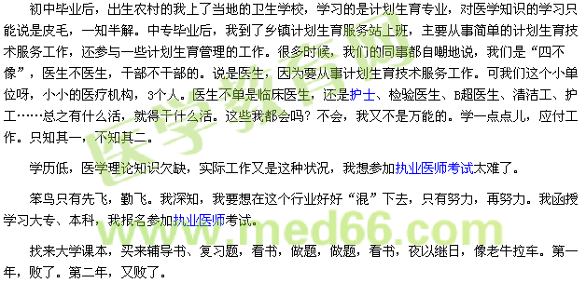
我就不信了，这辈子会让这个“证”给难住了，我非要考过。
我停了下来，不再盲目的去复习，我反思了一段时间。问题到底出在哪里？是自己真的笨？是学习方法有问题？还是其他什么原因？我在网上随意地浏览着，希望能有点收获。慢慢发现，关于“执业医师考试”的搜索，出来很多绿色“医学教育网”的页面。从此，我对他一见钟情了。
自从与他相遇，我知道是自己的复习方法有问题，都什么年代了，我还在用古老的方式学习，速度慢，效率低；
自从与他相遇，列计划，找方法，都由他来定，我跟着他，一唱一随；
自从与他相遇，原来一知半解的很多问题都明了了，学习进步了，工作也提高了；
自从与他相遇，便注定了一生牵手下去。

